Вопрос №2
Укажите для заданного графика ослабления тип фильтра, его порядок n и соответствующую схему LC-фильтра.
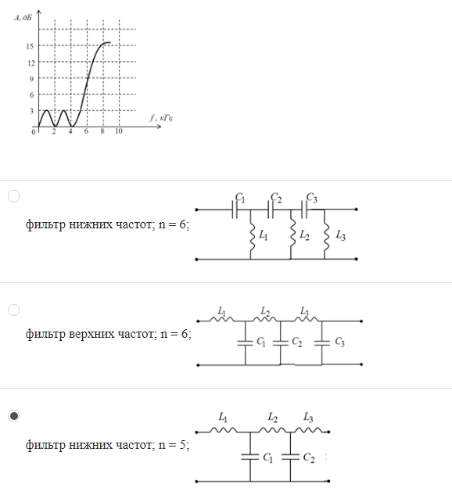

Вопрос №3
Выберите характеристику z(jω), если известна схема двухполюсника.
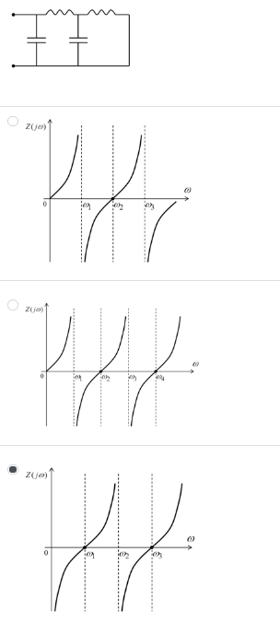
Вопрос №4
Выберите схему двухполюсника по первой форме Кауэра для заданного сопротивления

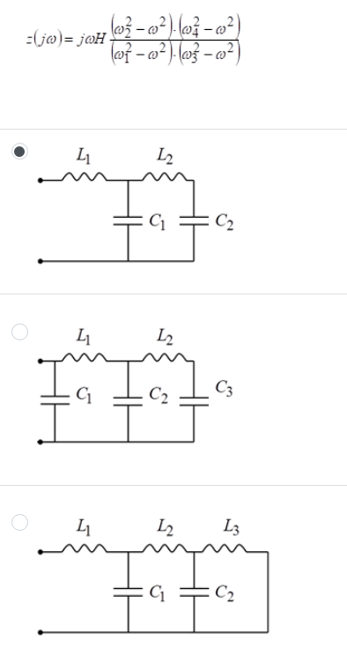
Вопрос №7
Выберите ожидаемую характеристику ослабления амплитудного корректора A_{k}(f), если заданы функция ослабления искажающей цепи A_{ц}(f) и А₀ = 18дБ.
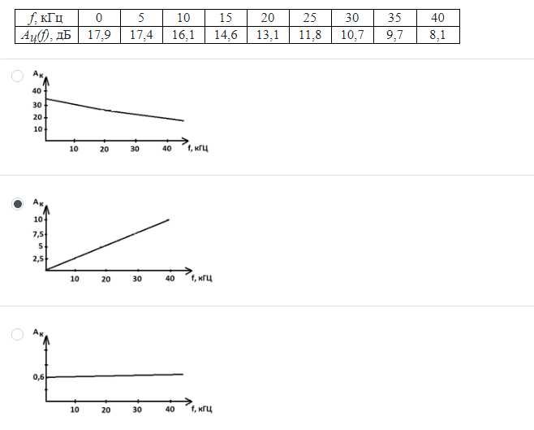
Вопрос №8
Выберите правильное выражение для спектра сигнала, используя связь преобразований Фурье и Лапласа.

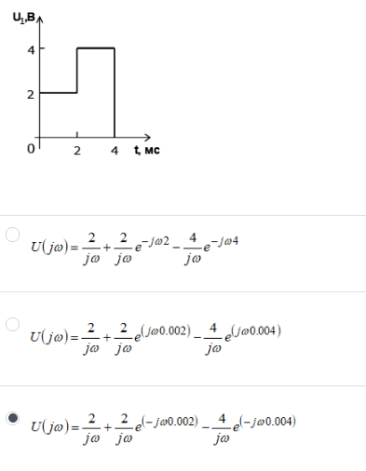
Вопрос №10
Укажите правильное выражение комплексной передаточной функции H(jω) цепи и график амплитудно-частотной характеристики H(f) цепи.

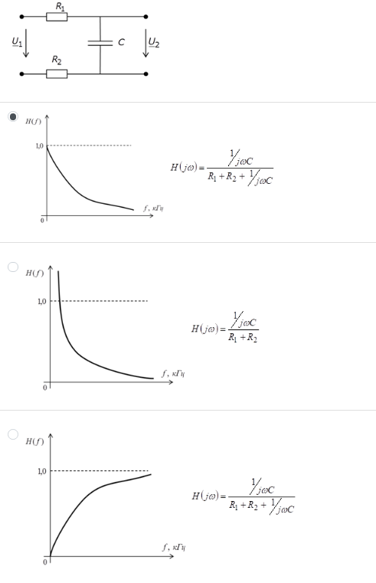
Вопрос №12
Укажите правильные выражения для амплитудно-частотной H(ω) ифазо-частотной φ(ω) характеристик цепи, если задана комплексная передаточная функция цепи H(jω)
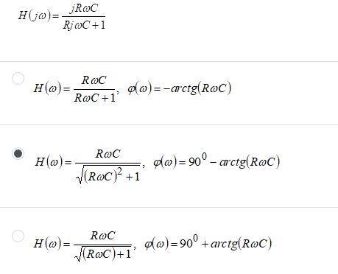
Вопрос №13
Укажите для заданного графика тип фильтра, порядок n фильтра и полосу пропускания Δf_{ПП}

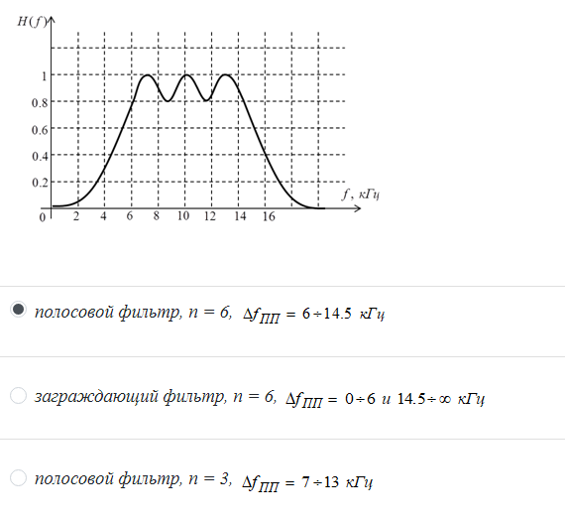
Вопрос №14
Укажите правильные выражения для амплитудно-частотной H(ω) ифазо-частотной φ(ω) характеристик цепи, если задана комплексная передаточная функция цепи H(jω)

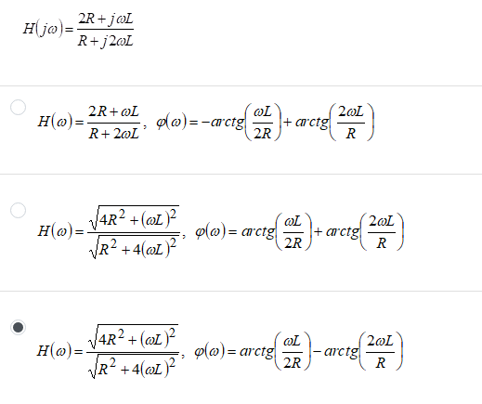
Вопрос №17
Выберите сигнал на выходе суммирующего усилителя u₁=0,3 В, u₂=0,5 В
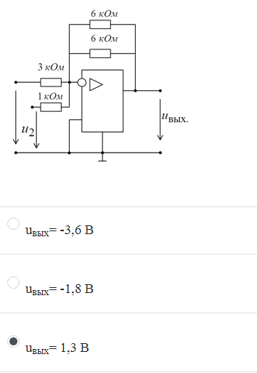
Вопрос №18
Выберите дискретную цепь и соответствующее ей разностное уравнение, если известна передаточная функция цепи

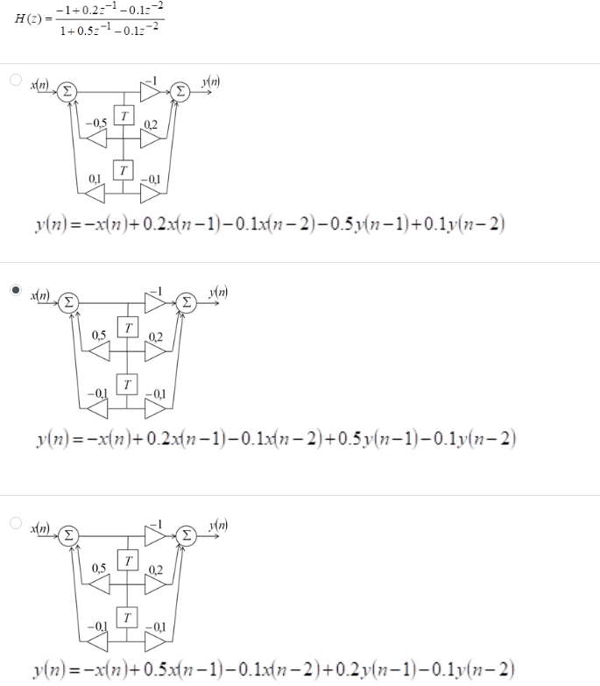
Вопрос №19
Укажите сигнал на выходе активной цепи, если на вход подается сигнал.
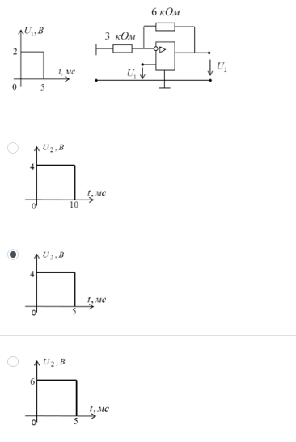
Результат 60 %

